**内部总线调研报告**

**武汉普赛斯仪表技术有限公司**

**声明：**本文件所有权和解释权归武汉普赛斯仪表技术有限公司所有，未经武汉普赛斯仪表技术有限公司书面许可，不得复制或向第三方公开。

修订历史记录

|  |  |  |  |  |
| --- | --- | --- | --- | --- |
| **版次** | **发布日期** | **AMD** | **修订者** | **说明** |
| v1.0 | 2021.06.28 | 首次发行 | 彭鹏 | 问题分析 |
| v1.1 | 2021.06.30 | 首次发行 | 彭鹏 | 方案分析 |
|  |  |  |  |  |
|  |  |  |  |  |
|  |  |  |  |  |

（A-添加，M-修改，D-删除）

目录

1. 概述 4

2. 当前方案分析 4

**2.1 台式 4**

**2.2 插卡式 4**

**2.3 理论分析 5**

**2.3.1 以太网拓扑 5**

**2.3.2 CSMA/CD 5**

**2.4 结论 6**

3. 解决方案 7

**3.1 建议 7**

**3.2 改造拓扑 7**

**3.2.1 优点 7**

**3.2.2 缺点 7**

**3.2.3 时间 7**

**3.3 移植TCP协议 8**

**3.3.1 优点 8**

**3.3.2 缺点 8**

**3.3.3 时间 8**

**3.4 改造应用层 8**

**3.4.1 优点 8**

**3.4.2 缺点 8**

**3.4.3 时间 8**

**3.5 更换控制板接口 8**

**3.5.1 优点 9**

**3.5.2 缺点 9**

**3.5.3 时间 9**

**3.6 采用CAN总线 9**

**3.6.1 优点 9**

**3.6.2 缺点 9**

**3.6.3 时间 9**

**3.7 采用PXIe总线 9**

**3.7.1 优点 9**

**3.7.2 缺点 9**

**3.7.3 时间 9**

1. **概述**

经过一段时间的工作，发现当前内部高速总线[1]的一些问题。为解决这些问题，对总线的研发工作指明方向，特撰写本文档。

1. **当前方案分析**

我司目前的总线方案，分为插卡式和台式两种，它们设计思路相同。

* 1. **台式**

图1为台式脉冲源表(Px00)总线传输方案。



图1 Px00总线传输

图1中，控制板IMX6DL与电源板FPGA通过以太网物理连接,而以太网(MAC+PHY)不保证可靠传输，故总线在应用层传输不稳定，会丢帧。以太网不能保证可靠传输的详细分析见第3章。

* 1. **插卡式**

插卡式设备总线拓扑较复杂，先将总线拓扑绘制如图2：



图2 Cx00十插卡总线拓扑

图2为十插卡背板总线拓扑，其中LVDS链路都是点对点的，可以实现可靠通讯。不可靠通讯的位置在控制板内部的IMX6DL与转接FPGA之间，下面给图插卡式设备内部总线传输图，如图3：

图3 Cx00总线传输

图3与图1类似，控制板中的IMX6DL与转接FPGA通过以太网物理连接,而以太网(MAC+PHY)不保证可靠传输，故总线在应用层传输不稳定，会丢帧。

* 1. **理论分析**

下面从以太网原理着手，分析网络方案不可靠的原因。

* + 1. **以太网拓扑**

以太网采用总线型拓扑结构，如图2：

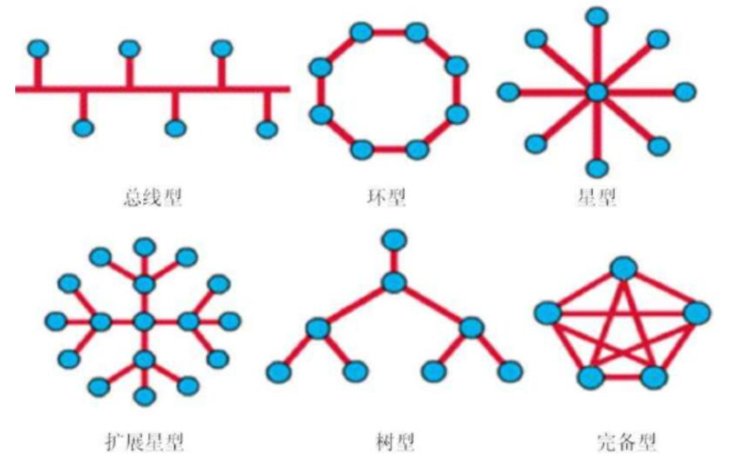

图2 常用拓扑结构

总线型拓扑是采用单根传输作为共用的传输介质，将网络中所有的设备网卡和[电缆](http://www.hqchip.com/app/861)直接连接到这根共享的总线上。使用总线型拓扑结构需解决的是确保端用户(网卡对应的处理器，包括：PC、单片机、FPGA)发送数据时不能出现冲突。

* + 1. **CSMA/CD**

以太网使用CSMA/CD算法保证总线上不出现冲突，该算法运行在网卡(MAC+PHY)中。算法思路如下：

1. 网卡持续侦听信道
2. 网卡收到上层数据(UDP)后，存放入缓存
3. 若网卡侦听到信道空闲(其他网卡未向总线发数据)，开始发送数据；

若网卡侦听到信道忙，将等待，直到信道空闲。

1. 网卡发送数据时：

若侦听到信道有其他网卡的信号(即冲突)，终止当前数据(帧)传输，进入5

若发送完整帧都未检查到其他网卡的信号，则该帧正确传输

1. 4中冲突发生后，终止帧传输，网卡等待一个随机时间，然后重复2-4步。

关注CSMA/CD算法的的第4步骤，冲突发生时，冲突双方发送的数据都会被干扰并出现bit错误。以太网帧尾的CRC校验，能够检查出该错误，网卡将这些帧当作错误帧丢弃，最终导致丢帧。

* 1. **结论**

以太网的PHY+MAC配合UDP(不可靠)传输层协议无法提供可靠链路。

1. **解决方案**

由第2章中的结论可以得出当前方案由传输不可靠的问题。针对该问题，有以下几种解决方案可供选择：

1. 改造拓扑：改造我司以太网拓扑结构，将总线拓扑改为点对点拓扑，消除总线冲突，解决可靠传输问题；
2. 移植TCP协议：使用TCP替换UDP协议，在传输层解决可靠传输问题；
3. 改造应用层：改造应用层PssBin协议，实现简化版TCP的可靠传输协议
4. 更换控制板接口：USB、SDIO等。
5. 采用CAN总线
6. 采用PXIe总线
   1. **建议**

结合方案1-6，笔者给出以下建议：

方案1：项目组协调硬件同事查阅资料，调查可行性并给出结论。

方案2：与泰克光电MiniLed(SLED100)有重叠，可以在SLED100项目过程中实现。

方案3：已在实现中，等待插卡式和台式设备的测试结果。

方案4、5、6：暂无额外人力，建议等方案1-3完成后开始

其中方案6(PXIe总线)是仪表行业插卡设备的事实标准，长远考虑，公司最终必然会采用该方案。这部分的主要工作集中在FPGA和Linux PCIe驱动，建议研发部在合适的时间安排FPGA和软件同事着手预研。

* 1. **改造拓扑**

由2.3节分析可得，目前我司总线方案无法可靠传输的原因为以太网的拓扑为总线共享结构，这种结构必然出现冲突。如果将总线共享结构改造为点对点拓扑，就可避免冲突，进而解决传输不可靠的问题。

* + 1. **优点**

无需FPGA、软件同事参与，无需耗时的联调过程。

* + 1. **缺点**

1. 未必可行，将以太网改造为点对点拓扑不是标准的以太网，不一定可行
2. 需要修改硬件:控制板原理图和PCB
   * 1. **时间**

工作量与时间需要硬件同事评估。

* 1. **移植TCP协议**

标准的TCP/IP协议栈中，可靠传输由传输层TCP协议提供。依据这个思路，我们在单片机(包括STM32和M1软核)上移植TCP/IP协议，那么应用层就可以使用TCP协议达到可靠传输的目的。

因为控制板的IMX6DL运行在Linux系统上，Linux自带TCP/IP协议，故控制板无需移植TCP/IP协议。

* + 1. **优点**

1. 无需硬件、FPGA同事参与；
2. 有成熟的TCP/IP方案(如:uIP、lwip)，风险可控
3. 泰克光电MiniLed(SLED100),需要移植TCP/IP，工作成果可复用。
   * 1. **缺点**
4. FPGA组较难实现TCP协议，所以FPGA将无法接入总线并受控
5. 软件移植有一定技术难度
6. 对单片机操作系统(RTOS)有可能有要求，若需移植RTOS，有工作量大增的风险
7. 移植后，软件有较大改动，我司产品软件需测试确认可靠性，有较大的测试工作量。
   * 1. **时间**

需2周至1月左右的时间，视项目饱和度而定。

* 1. **改造应用层**

与3.2类似，将简化的TCP协议在应用层PssBin协议中实现也可以实现可靠通讯的目的。

* + 1. **优点**

1. 无需硬件、FPGA同事参与
2. PssBin以前实现过，有技术基础
   * 1. **缺点**
3. FPGA组较难实现，所以FPGA将无法接入总线受控
4. 对总线速度，有较大劣化[2]
5. 移植后，软件有较大改动，我司产品软件需测试确认可靠性，有较大的测试工作量。
   * 1. **时间**

本周(2021.07.02)实现并给出性能测试数据。

* 1. **更换控制板接口**

将控制板与FPGA的通讯口改为点对点通讯可实现可靠传输，例如：SDIO、USB等。

* + 1. **优点**

1. 标准接口，可行性强
   * 1. **缺点**
2. 硬件、软件、FPGA同事都需要投入，联调费时
   * 1. **时间**

需1月左右的时间，视项目饱和度而定

* 1. **采用CAN总线**

CAN在数据链路层实现了可靠传输，使用CAN可实现可靠传输。

* + 1. **优点**

1. 标准总线，无技术不确定性
2. 行业标准，可以实现平台，让其他设备接入
   * 1. **缺点**
3. 性能差：最高仅1Mbits/S
4. 硬件、软件、FPGA同事都需要投入，联调费时
5. 需要调试Linux+IMX6DL的CAN驱动
   * 1. **时间**

需3月左右的时间，视项目饱和度而定

* 1. **采用PXIe总线**

PCIe(PXIe)总线在数据链路层可以保证可靠传输，使用PCIe(PXIe)可实现可靠传输。

* + 1. **优点**

1. 标准总线，无技术不确定性
2. 行业标准，可以实现平台，让其他设备接入
3. 高性能：最高可达32 * 5Gbits/S
   * 1. **缺点**
4. PCIe(PXIe)有较大技术难度
5. FPGA芯片需要更换型号, 要求支持PCIe2.0的Core
6. 内部总线重新设计，FPGA需要实现PCIe的TLP层
7. 需要调试Linux+IMX6DL的PCIe(PXIe)驱动,有一定工作量
   * 1. **时间**

需半年(6月)左右的时间，视项目饱和度而定

1. 后文简称总线
2. 初测已发现有数量级(10倍)的速度劣化，精确的测试数据，本周内给出。